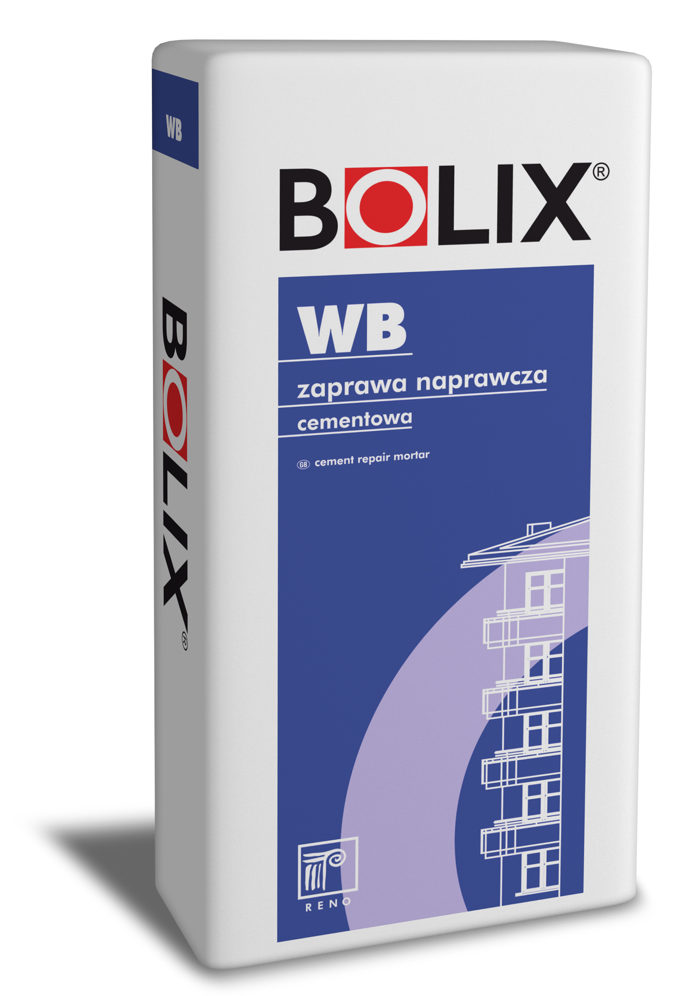

VLASTNOSTI PRODUKTU:
- vysoká prídržnosť k betónu,
- rýchloschnúca,
- mrazuvzdorná,
- obsahuje výstužné vlákna,
- nízke lineárne zmrašťovanie,
- jeden z prvkov systému BOLIX Balkon.

URČENIE:
BOLIX WB je minerálna opravná malta určená na:
- vyrovnávanie podkladu od 20 do 60 mm
- vyplnenie nerovností v rozsahu od 10 do 70 mm
v betóne a železobetóne.

PRÍPRAVA PODKLADU:
Časti poškodeného, uvoľneného alebo zvetraného betónu odstráňte. Opravovaný povrch musí byť zbavený nepriľnavých vrstiev, t.j. úlomkov, prachu, piesku, soľných výkvetov, bitúmenov, olejov, zvyškov cementového mlieka a pod. Opravná malta BOLIX WB sa môže používať na betón v triede vyššej ako C12/B15.

PRÍPRAVA PRODUKTU:
Obsah balenia nasypte do nádoby s odmeraným množstvom čistej vody (2,9 ÷ 3,0 litre) a dôkladne premiešajte nízkootáčkovým miešadlom, kým nezískate homogénnu konzistenciu. Po uplynutí 5 minút a opätovnom premiešaní je malta pripravená na použitie. Okrem vody do malty nepridávajte iné látky.

POUŽITIE:
Nanášajte metódou „mokré na mokré” na kontaktnú vrstvu malty BOLIX SCS pomocou lyžice alebo hladidla. Doplnenie hlbších nerovností spočíva vo viacnásobnom nanášaní malty. Predošlá vrstva musí byť nanesená tak, aby nasledujúcej vrstve zaisťovala dostatočnú prídržnosť (drsnosť). Ďalšiu vrstvu nanášajte po zaschnutí predošlej, nie skôr ako po 3 hodinách po aplikácii adhéznej vrstvy BOLIX SCS.

REALIZAČNÉ POKYNY:
- Čerstvo nanesenú maltu chráňte pred príliš rýchlym schnutím tak, že ju prekryjete fóliou alebo vlhkou textíliou – najmä v prípade intenzívneho slnka alebo prievanov.
- Nízka teplota, zvýšená vlhkosť, nedostatočná cirkulácia vzduchu predlžuje čas schnutia a zrenia produktu.
- Po ukončení aplikácie náradie a ruky umyte pod tečúcou vodou, pretože po zaschnutí je čistenie sťažené. Povrch čerstvo znečistených miest pretrite vlhkou utierkou, stvrdnuté nečistoty odstráňte mechanicky.

BEZPEČNOSTNÉ POKYNY:
Výrobok má zásadité pH. Chráňte oči a pokožku. V prípade zasiahnutia očí prípravkom ich okamžite prepláchnite veľkým množstvom vody a vyhľadajte lekársku pomoc.

POTREBNÉ NÁRADIE:
- Stavebné vedro
- Miešadlo alebo nízkootáčková vŕtačka (400 – 500 obr./min) s košíkovým nástavcom
- Murárska lyžica
- Hladidlo

TECHNICKÉ ÚDAJE:
Nasledujúce parametre platia pre teplotu +23 (±2)°C
a relatívnu vlhkosť vzduchu 50 (±5)%. V iných podmienkach sa môžu tieto údaje líšiť.
Teplota okolia a podkladu pri nanášaní a zrení:
od +5°C do +25°C
Relatívna vlhkosť vzduchu pri nanášaní a zrení:
do 80%
Násypná hmotnosť:
cca 1,70 g/cm³
Hustota hotovej malty:
cca 2,25 g/cm³
Farba:
šedá
Zrnitosť:
do 2 mm
Doba schnutia jednej vrstvy:
min. 3h
Doba zrenia a schnutia poslednej vrstvy:
min. 5h
Doba spracovateľnosti pripravenej malty:
≤ 45 min
Prídržnosť k betónu v suchom stave:
≥ 0,80 Mpa
Pevnosť v tlaku:
≥ 40 Mpa
Pevnosť v ohybe:
≥ 10 MPa
Tepelná kompatibilita, časť 4 podľa PN-EN 1504-3:
≥0,80 MPa
Obmedzené zmrašťovanie / napúčanie:
≥0,80 MPa
Kapilárna nasiakavosť:
≤0,5 kg/(m²h^{0,5})
Obsah chloridových iónov:
≤0,05 %
Odolnosť proti karbonatizácii podľa PN-EN 1504-3:
odolná
Balenie:
vrece 25 kg
Počet balení na palete a hmotnosť netto produktu:
48 / cca 1200 kg
Doba použiteľnosti:
9 mesiacov od dátumu výroby uvedeného na obale

ORIENTAČNÁ SPOTREBA:
cca 1,9 kg / m² / 1 mm hrúbky. Spotreba závisí od drsnosti, nasiakavosti a rovnosti podkladu a hĺbky nerovností.

SKLADOVANIE:
Skladujte v nepoškodených obaloch pri teplote od +5°C do +25°C. Chráňte pred navlhnutím. Výrobok skladujte mimo dosahu detí.

ZLOŽENIE:
Cement modifikovaný polymérmi s výstužnými vláknami.

BOLIX S.A. garantuje požadovanú kvalitu výrobku, ale nemá vplyv na druh
a spôsob jeho použitia. BOLIX nenesie zodpovednosť za prácu projektanta
a zhotoviteľa. Všetky uvedené informácie boli poskytnuté v dobrej viere na základe najnovších poznatkov a technologických postupov. Nenahradzujú však profesionálnu prípravu projektanta a zhotoviteľa a nezbavujú ich povinnosti dodržiavať stavebné postupy a BOZP. V prípade pochybností je nutné vykonať príslušné skúšky alebo kontaktovať Oddelenie technickej podpory BOLIX. Tento technický list nahrádza všetky doteraz platné vydania.

